**Сушко Игнат (Suszko, Szuszko Jhnat, Jhnacy)**

6 ноября 1804 г – венчание с Евдокией Бобовко (НИАБ 136-13-920, лист 10об, №8/1804-б (ориг)).

27 ноября 1804 г – крестный отец Настасьи Текли, дочери Сушков Самуэля и Марыи с деревни Горелое (НИАБ 136-13-894, лист 55об, №56/1804-р (ориг)).

23 августа 1808 г – крещение сына Тымата (НИАБ 136-13-894, лист 72об, №34/1808-р (об)).

1 октября 1811 г – крещение дочери Пракседы (НИАБ 136-13-894, лист 82, №49/1811-р (об)).

23 января 1816 г – крещение дочери Ксени (НИАБ 136-13-894, лист 93, №1/1816-р (об)).

26 января 1819 г – крещение сына Миколая (НИАБ 136-13-894, лист 100, №7/1819-р (об)).

1 марта 1821 г – крещение дочери Марты (НИАБ 136-13-894, лист 106, №14/1821-р (об)).

**НИАБ 136-13-920:** Лист 10об. **Метрическая запись №8/1804-б (ориг).**

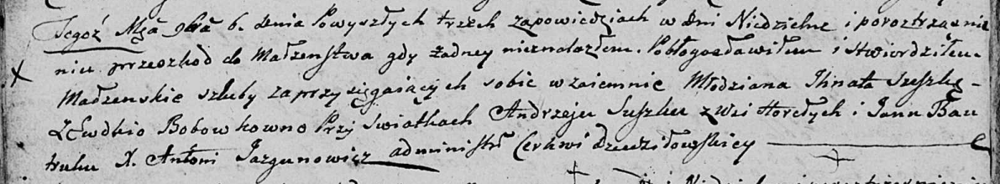

Дедиловичская Покровская церковь. 6 ноября 1804 года. Метрическая запись о венчании.

Suszko Jhnat – жених, молодой, с деревни [Горелое].

Bobowkowna Ewdokia – невеста.

Suszko Andrzey – свидетель, с деревни Горелое.

Bautruk Jan – свидетель.

Jazgunowicz Antoni – ксёндз.

**НИАБ 136-13-894:** Лист 55об. **Метрическая запись №56/1804-р (ориг).**

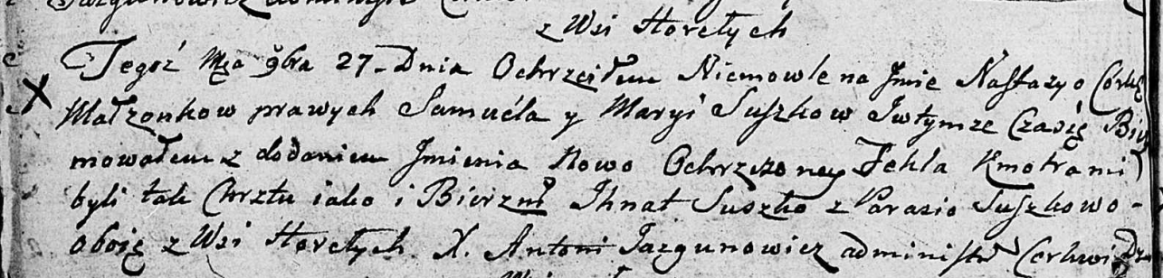

Дедиловичская Покровская церковь. 27 ноября 1804 года. Метрическая запись о крещении.

Suszkowna Nastazya Tekla – дочь родителей с деревни Горелое.

Suszko Samuel – отец.

Suszkowa Maryia – мать.

Suszko Jhnat – кум, с деревни Горелое.

Suszkowa Parasia – кума, с деревни Горелое.

Jazgunowicz Antoni – ксёндз.

**НИАБ 136-13-894:** Лист 72об. **Метрическая запись №34/1808-р (ориг).**

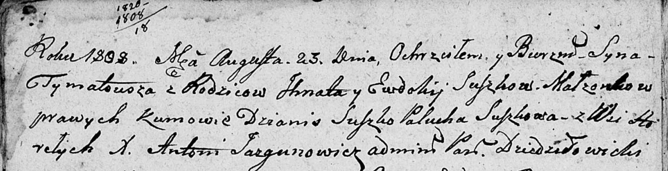

Дедиловичская Покровская церковь. 23 августа 1808 года. Метрическая запись о крещении.

Suszko Tymatousz – дочь родителей с деревни Горелое.

Suszko Jhnat – отец.

Suszkowa Ewdokija – мать.

Suszko Dzianis – кум.

Suszkowa Palucha – кума.

Jazgunowicz Antoni – ксёндз.

**НИАБ 136-13-894:** Лист 82. **Метрическая запись №49/1811-р (ориг).**

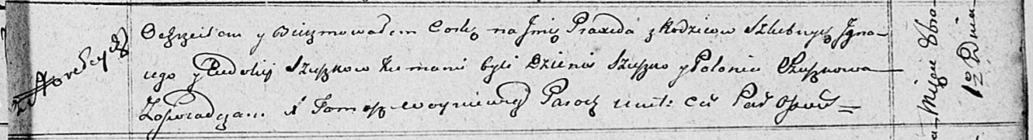

Осовская Покровская церковь. 1 октября 1811 года. Метрическая запись о крещении.

Szuszkowna Praxeda – дочь родителей с деревни Горелое.

Szuszko Jhnacy – отец.

Szuszkowna Eudokija – мать.

Szuszko Dzienis – кум.

Szuszkowa Połonia – кума.

Woyniewicz Tomasz – ксёндз.

**НИАБ 136-13-894:** Лист 93. **Метрическая запись №1/1816-р (ориг).**

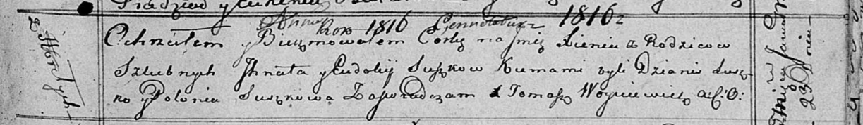

Осовская Покровская церковь. 23 января 1816 года. Метрическая запись о крещении.

Suszkowna Xienia – дочь родителей с деревни Горелое.

Suszko Jhnat – отец.

Suszkowa Eudokija – мать.

Suszko Dzianis – кум.

Suszkowa Połonia – кума.

Woyniewicz Tomasz – ксёндз.

**НИАБ 136-13-894:** Лист 100. **Метрическая запись №7/1819-р (ориг).**

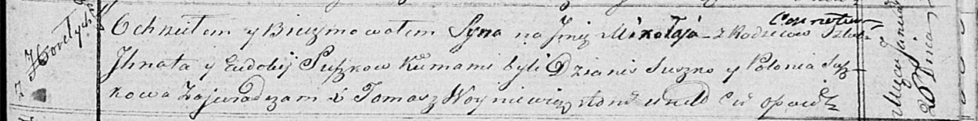

Осовская Покровская церковь. 26 января 1819 года. Метрическая запись о крещении.

Suszko Mikołay – сын родителей с деревни Горелое.

Suszko Jhnat – отец.

Suszkowa Eudokia – мать.

Suszko Dzianis – кум.

Suszkowa Polonia – кума.

Woyniewicz Tomasz – ксёндз.

**НИАБ 136-13-894:** Лист 106. **Метрическая запись №14/1821-р (ориг).**

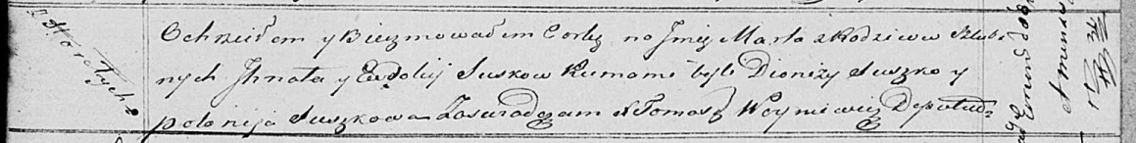

Осовская Покровская церковь. 1 марта 1821 года. Метрическая запись о крещении.

Suszkowna Marta – дочь родителей с деревни Горелое.

Suszko Jhnat – отец.

Suszkowa Eudokija – мать.

Suszko Dionizy – кум.

Suszkowa Połonija – кума.

Woyniewicz Tomasz – ксёндз.